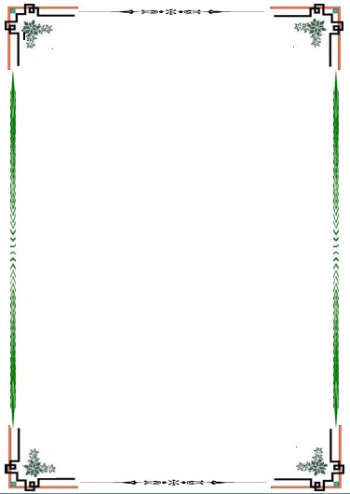

**BỘ CÔNG THƯƠNG**

**TRƯỜNG ĐẠI HỌC CÔNG NGHIỆP THỰC PHẨM**

**TP.HCM**

**KHOA CÔNG NGHỆ THÔNG TIN**

**🙟🙝🕮🙟🙝**



**Đề tài: Xây dựng phần mềm quản lí nhân sự trường THPT**

GVHD: Lâm Thị Họa Mi

SVTH: Nguyễn Thị Thúy - 2001160361

Lê Thị Thùy Nhung - 2001160623

Huỳnh Tú Uyên - 2001160365

TP.HCM, ngày 3 tháng 11 năm 2018

**Nhận xét của giáo viên hướng dẫn**

….………………………………………………………………………………………………………………………………………………………………………………….………………………………………………………………………………………….………………………………………………………………………………………….………………………………………………………………………………………….

….………………………………………………………………………………………………………………………………………………………………………………….………………………………………………………………………………………….………………………………………………………………………………………….………………………………………………………………………………………….

….………………………………………………………………………………………

….………………………………………………………………………………………………………………………………………………………………………………….………………………………………………………………………………………….………………………………………………………………………………………….………………………………………………………………………………………….

….………………………………………………………………………………………

….………………………………………………………………………………………………………………………………………………………………………………….………………………………………………………………………………………….………………………………………………………………………………………….………………………………………………………………………………………….

….………………………………………………………………………………………

….………………………………………………………………………………………………………………………………………………………………………………….………………………………………………………………………………………….………………………………………………………………………………………….………………………………………………………………………………………….

….………………………………………………………………………………………………………………………………………………………………………………….

….………………………………………………………………………………………………………………………………………………………………………………….………………………………………………………………………………………….………………………………………………………………………………………….………………………………………………………………………………………….

….………………………………………………………………………………………………………………………………………………………………………………….………………………………………………………………………………………….

….………………………………………………………………………………………………………………………………………………………………………………….………………………………………………………………………………………….………………………………………………………………………………………….………………………………………………………………………………………….

….………………………………………………………………………………………………………………………………………………………………………………….………………………………………………………………………………………….………………………………………………………………………………………….………………………………………………………………………………………….

Table of Contents

Phân công công việc 3

1. Giới thiệu đồ án: 4

2. Phân tích đồ án: 4

2.1. Phân tích yêu cầu hệ thống: 4

2.2. Yêu cầu chức năng: 5

2.3. Các công việc cần giải quyết: 5

2.4. Sơ đồ bộ máy nhân sự: 5

3. Thiết kế Database: 5

3.1. Các table trong CSDL: 5

3.2. Relationship của cơ sở dữ liệu: 6

4.Hiện thực: 6

4.1. Đăng nhập: 6

4.2. Nhân viên: 7

4.3. Phòng ban: 8

4.4. Chức vụ: 8

4.5. Lương: 9

4.6. Thời khóa biểu: 10

4.7. Hợp đồng lao động: 10

4.8. Trình độ học vấn: 11

4.9. Tài khoản: 12

4.10. Đánh giá: 12

4.11. Tìm kiếm: 13

4.12. Thống kê: 14

4.13. Trợ giúp: 16

5.Kết luận và định hướng phát triển: 16

5.1. Kết luận: 16

5.2. Định hướng phát triển: 16

6. Tài liệu tham khảo: 16

7. Phụ lục: 17

**Phân công công việc**

|  |  |  |  |
| --- | --- | --- | --- |
| STT | Họ và tên | Công việc | Ghi chú |
| 1 | Lê Thị Thùy Nhung - 2001160623 | Tìm hiểu, thiết kế database, thiết kế và code form nhân viên,  lương, xem lương, thời khóa biểu, hợp đồng lao động, nhập dữ liệu vào sql | Tìm hiểu, tích cực đóng góp,  Tham gia các buổi họp nhóm đầy đủ |
| 2 | Nguyễn Thị Thúy - 2001160361 | Tìm hiểu, thiết kế database, thiết kế và code form Main, quản lí người dùng, lương, tìm kiếm nhân viên, xem thời khóa biểu, trình độ học vấn, đánh giá | Tìm hiểu, tích cực đóng góp,  Tham gia các buổi họp nhóm đầy đủ |
| 3 | H  H  HHuỳnh Tú Uyên - 2001160385 | Tìm hiểu, thiết kế và code from phòng ban, chức vụ, trình độ học vấn, trợ giúp, report thống kê danh sách nhân viên, report thống kê lương nhân viên theo tháng. | Tìm hiểu đóng góp tích cực.  Tham gia làm đầy đủ. |

1. **Giới thiệu đồ án:**

**1.1. Tên đồ án:** Xây dựng phần mềm quản lí nhân sự trường THPT

**1.2. Phạm vi của đồ án:**

**-** Xây dựng phần mềm hỗ trợ cho công việc quản lý nhân sự Trường THPT gồm cập nhật thông tin cán bộ, tra cứu, nhập, xuất, thống kê lương

**1.3. Mục đích đồ án** :

- Mục đích của phần mềm này là tìm hiểu và nghiên cứu sâu hơn công tác quản lý nhân sự và tiền lương. Hơn nữa còn nâng cao khả năng lập trình của người viết, nếu chương trình hoàn thành tốt và có khả năng đưa vào ứng dụng thực tế để giúp cho việc quản lý nhân sự và tiền lương trở nên nhanh chóng, hiệu quả và chính xác hơn trong vấn đề lưu trữ và xử lý thông tin.

**1.4. Lý do chọn và sự cần thiết của đồ án** :

- Hiện nay, nước ta đang bước vào thời kì công nghiệp hoá, hiện đại hoá. Hơn bao giờ hết công nghệ thông tin là một trong những lĩnh vực quan trọng, phục vụ đắc lực cho các hoạt động đời sống xã hội.

- Mọi công việc ngày nay đều yêu cầu được giải quyết nhanh chóng, chính xác và hiệu quả. Với những đòi hỏi về công tác nghiệp vụ quản lý của một trường THPT ngày càng trở nên khắc khe nên tin học đã trở thành công cụ phổ biến thay thế phần lớn công việc thủ công của con người.Từ đó, lượng công việc của con người sẽ giảm đi, hiệu quả công việc cũng tăng cao hơn.

- Vì vậy, phần mềm quản lí nhân sự trường THPT ra đời

1. **Phân tích đồ án:**
   1. **Phân tích yêu cầu hệ thống:**

- Hệ thống phải đáp ứng được nhu cầu sử dụng của cả người thông thạo về máy tính và người hiểu biết ít về máy tính. Do đó khi thiết kế hệ thống phải đảm bảo các yêu cầu sau:

+ Yêu cầu về nhập dữ liệu: các thao tác phải nhanh chóng, đơn giản, tiện lợi nhưng phải đáp ứng được yêu cầu truy cập dữ liệu

+ Yêu cầu về giao diện: giao diện giữa người dùng và máy phải khoa học, đẹp nhưng không quá cầu kì, phải có tính thống nhất về phương pháp làm việc, cách trình bày

+ Yêu cầu về giải đáp: hệ thống phải đáp ứng nhu cầu, thắc mắc của người sử dụng khi cần

+Yêu cầu về hệ thống thông tin: hệ thống phải có tính bảo mật, bảo trì để phát triển, điều chỉnh khi có nhu cầu. Đặc biệt phải có tính năng phát hiện lỗi và xử lí lỗi

* 1. **Yêu cầu chức năng:**

- Đăng nhập(phân quyền giữa người quản lí và người dùng), đăng xuất khỏi phần mềm

- Lưu trữ được các thông tin cơ bản của nhân sự trong trường, đảm bảo có thể cập nhập thông tin, xóa hoặc sửa

- Tiến hành tìm kiếm, tra cứu thông tin của giáo viên, nhân viên trong trường

- Tiến hành thống kê theo 1 số tiêu chí như phòng ban,…

* 1. **Các công việc cần giải quyết:**

**-** Lựa chọn ngôn ngữ, công nghệ hỗ trợ: Ngôn ngữ lập trình Visual C#, Cơ sở dữ liệu SQL server 2012, công cụ hỗ trợ Crystal Report

- Phân tích đề tài để thiết kế database, giao diện hệ thống, hệ thống

- Khảo sát thực tế để thu thập các thông tin cơ bản dùng cho hệ thống

- Tìm hiểu nghiệp vụ của phần mềm(quản lí nhân sự, quản lí lương)

- Xây dựng các tính năng cho phần mềm

* 1. **Sơ đồ bộ máy nhân sự:**

Phòng hiệu trưởng

Phòng tài vụ

Phòng bảo vệ

Phòng tạp vụ

Phòng kế toán

Phòng giáo viên

Phòng phó hiệu trưởng

1. **Thiết kế Database:**
   1. **Các table trong CSDL:**

NhanVien(MaNV, HoTen, NgaySinh, DiaChi, Phai, CMND, SDT, CongTac, *MaCV, MaPB, MaTDHV*)

PhongBan(MaPB, TenPB)

TDHV(MaTDHV, TenTDHV, ChuyenMon)

ChucVu(MaCV, TenCV)

HopDongLD(MaHD, *MaNV*, LoaiHD, NgayBD, NgayKT)

Luong(MaLuong, *MaNV*, HeSoLuong, LuongCB, HeSoPC, ThamNien, TongLuong)

TKB(MaTKB, MaNV, Thu, Tiet, Lop)

TaiKhoan(ID, Pass, Quyen)

DanhGia(MaDG, *MaNV*, HoTen, DanhGia)

**3.2. Relationship của cơ sở dữ liệu:**

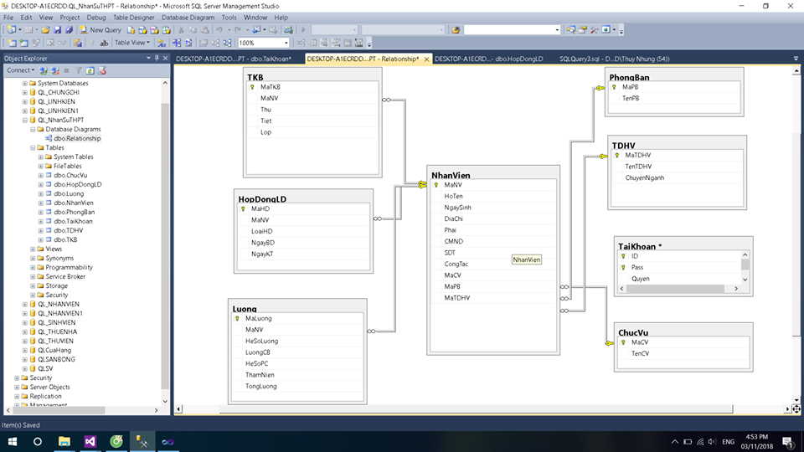

**4.Hiện thực:**

**4.1. Đăng nhập:**

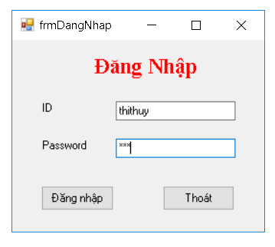

- Input: Thông tin đăng nhập gồm tên đăng nhập và mật khẩu

- Process:

+ Hệ thống sẽ kiểm tra tên đăng nhập, mật khẩu và phân quyền của người dùng.

+ Nếu quyền là admin thì người dùng có thể thực hiện các thao tác thêm xóa sửa các các form, còn là user thì người dùng chỉ được xem và tìm kiếm thông tin ở 1 số form nhất định mà không có quyền thêm xóa sửa

- Output: Hệ thống thông báo lỗi nếu người dùng nhập thiếu hoặc nhập sai. Nếu đăng nhập đúng thì chuyển đến form main với quyền đã đăng nhập.

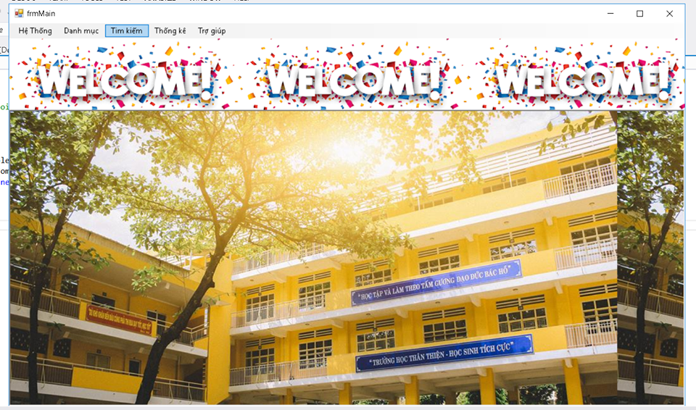

**4.2. Nhân viên:**

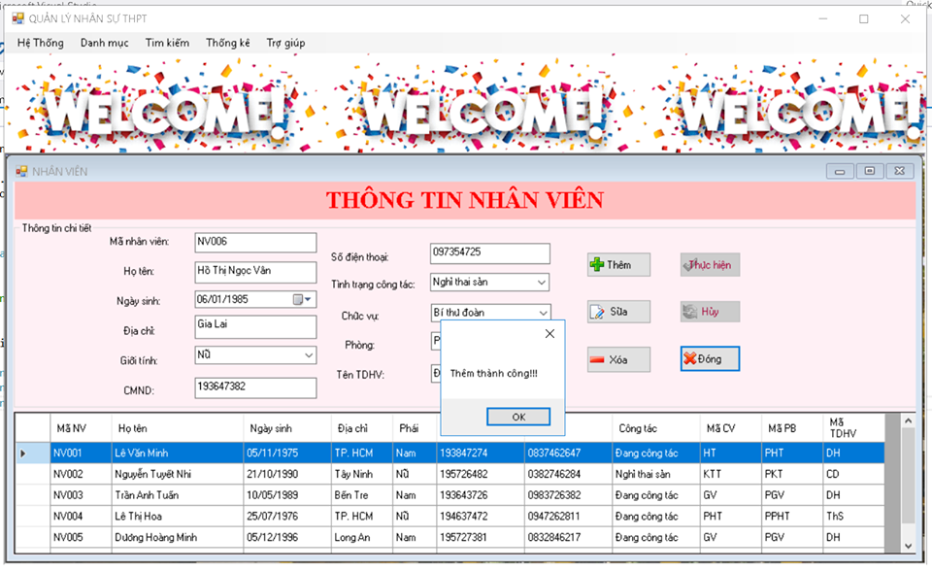

- Input: MaNV, HoTen, NgaySinh, Diachi, GioiTinh, CMND, DienThoai, CongTac, MaCV, MaPB, MaTDHV

- Process:

+ Hệ thống sẽ kiểm tra xem mã nhân viên, tên nhân viên,ngày sinh, Ggiới tính, chứng minh nhân dân, địa chỉ, điện thoại, tình trạng công tác, mã phòng ban, mã chức vụ có tồn tại trong danh sách form nhân viên không,sau đó sẽ cho phép thêm, xóa hoặc sửa các thông tin

+ Lưu thông tin nhân viên đã qua xử lí trong csdl QL_NhanSuTHPT

- Output:

+ Nếu thành công hệ thống sẽ tạo thông báo đã thành công

+ Nếu không thành công hệ thống sẽ báo sai

**4.3. Phòng ban:**

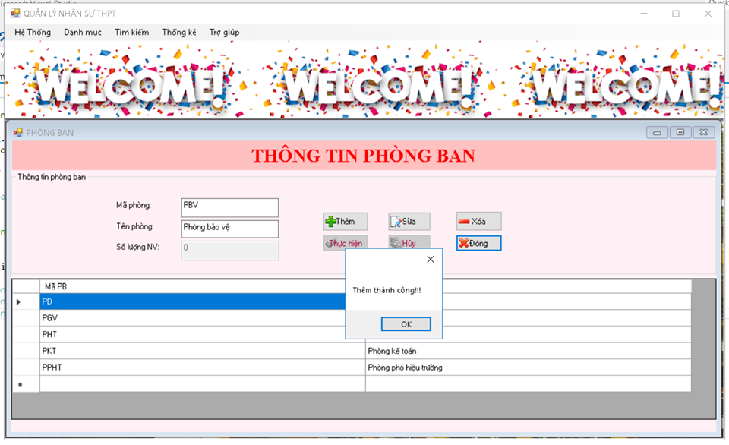

**-** Input : MaPB, TenPB

- Process :

+ Hệ thống cho phép kiểm tra, nhập danh sách phòng

+ Hệ thống sẽ kiểm tra số lượng nhân viên trong từng phòng

+ Hệ thống sẽ lưu lại phòng khi thêm, sửa, xóa

- Output :

+ Hiện thông báo thành công và cập nhật dữ liệu xuống database

+ Nếu phát sinh lỗi thì sẽ thông báo không thành công

**4.4. Chức vụ:**

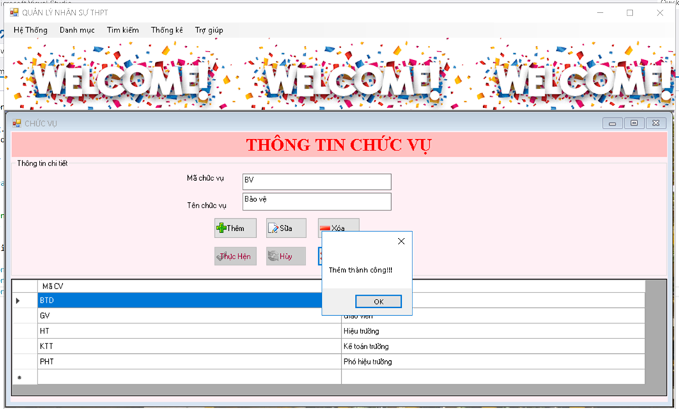

- Input : MaCV, TenCV

- Process :

+ Hệ thống sẽ kiểm tra, nhập danh sách chức vụ

+ Hệ thống sẽ lưu lại phòng khi thêm, sửa, xóa

- Output :

+ Hiện ra thông báo khi thành công và cập nhật dữ liệu xuống database

+ Nếu phát sinh lỗi thì sẽ thông báo không thành công

**4.5. Lương:**

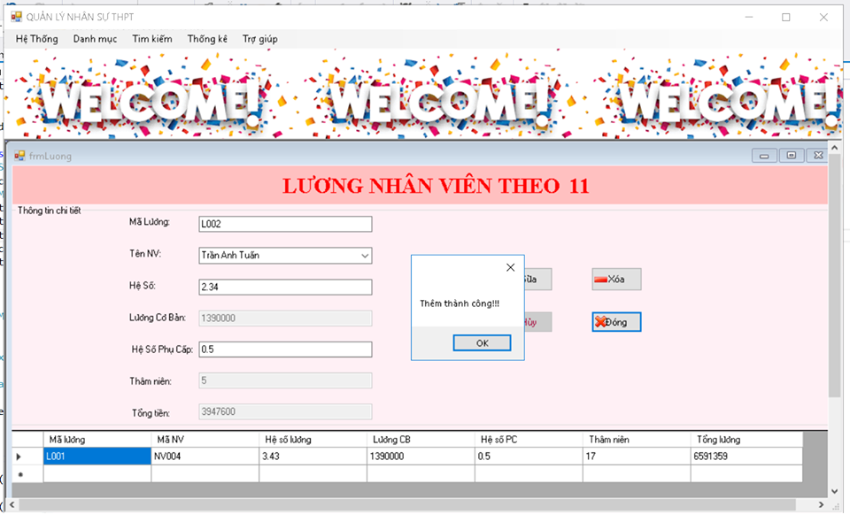

- Input: MaLuong, MaNV, HeSoLuong, LuongCB, HeSoPC, ThamNien, TongLuong

- Process :

+ Hệ thống sẽ kiểm tra, nhập danh sách lương, tính tổng lương của nhân viên

+ Hệ thống sẽ lưu lại phòng khi thêm, sửa, xóa

- Output :

+ Hiện ra thông báo khi thành công và cập nhật dữ liệu xuống database

+ Nếu phát sinh lỗi thì sẽ thông báo không thành công

**4.6. Thời khóa biểu:**

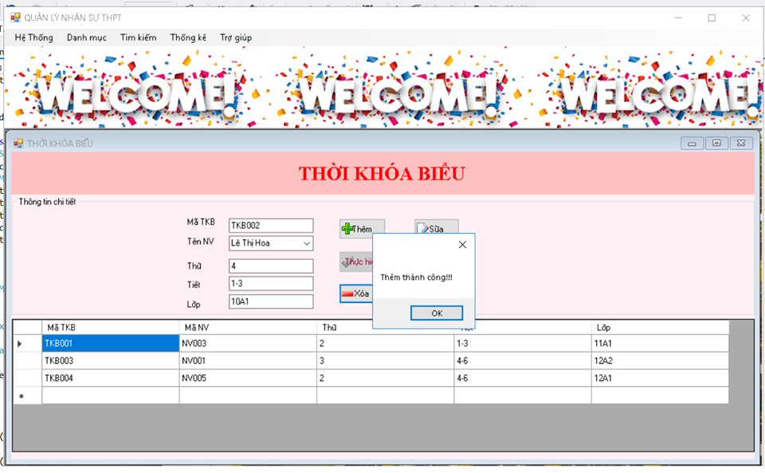

- Input: MaTKB, MaNV, Thu, Tiet, Lop

- Process :

+ Hệ thống sẽ kiểm tra, nhập danh sách thời khóa biểu

+ Hệ thống sẽ lưu lại phòng khi thêm, sửa, xóa

- Output :

+ Hiện ra thông báo khi thành công và cập nhật dữ liệu xuống database

+ Nếu phát sinh lỗi thì sẽ thông báo không thành công

**4.7. Hợp đồng lao động:**

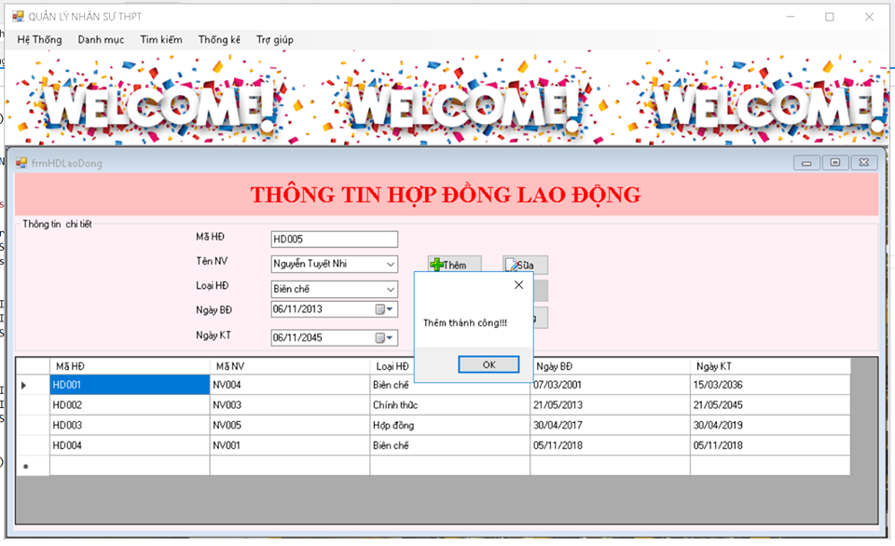

- Input: MaHD, MaNV, LoaiHD, NgayBD, NgayKT

- Process :

+ Hệ thống sẽ kiểm tra, nhập danh sách hợp đồng lao động

+ Hệ thống sẽ lưu lại phòng khi thêm, sửa, xóa

- Output :

+ Hiện ra thông báo khi thành công và cập nhật dữ liệu xuống database

+ Nếu phát sinh lỗi thì sẽ thông báo không thành công

**4.8. Trình độ học vấn:**

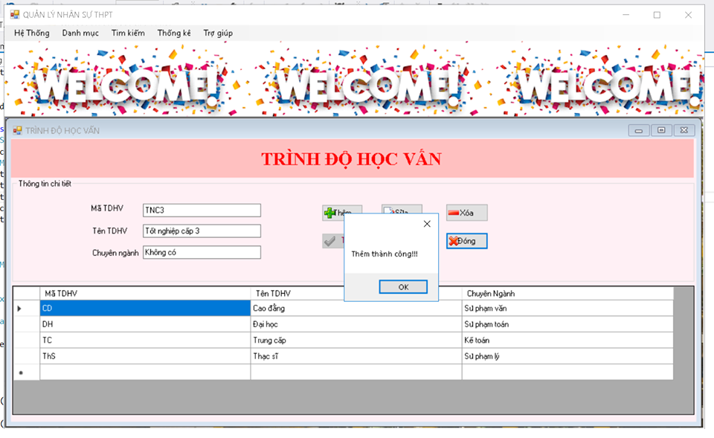

- Input: MaTDHV, TenTDHV, ChuyenMon

- Process :

+ Hệ thống sẽ kiểm tra, nhập danh sách trình độ học vấn

+ Hệ thống sẽ lưu lại phòng khi thêm, sửa, xóa

- Output :

+ Hiện ra thông báo khi thành công và cập nhật dữ liệu xuống database

+ Nếu phát sinh lỗi thì sẽ thông báo không thành công

**4.9. Tài khoản:**

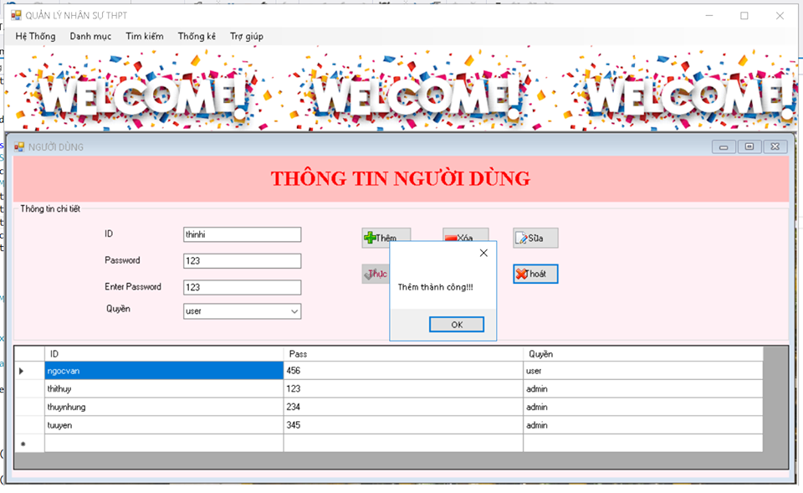

- Input: ID, Pass, Quyen

- Process :

+ Hệ thống sẽ kiểm tra, nhập danh sách người dùng

+ Hệ thống sẽ lưu lại phòng khi thêm, sửa, xóa

- Output :

+ Hiện ra thông báo khi thành công và cập nhật dữ liệu xuống database

+ Nếu phát sinh lỗi thì sẽ thông báo không thành công

**4.10. Đánh giá:**

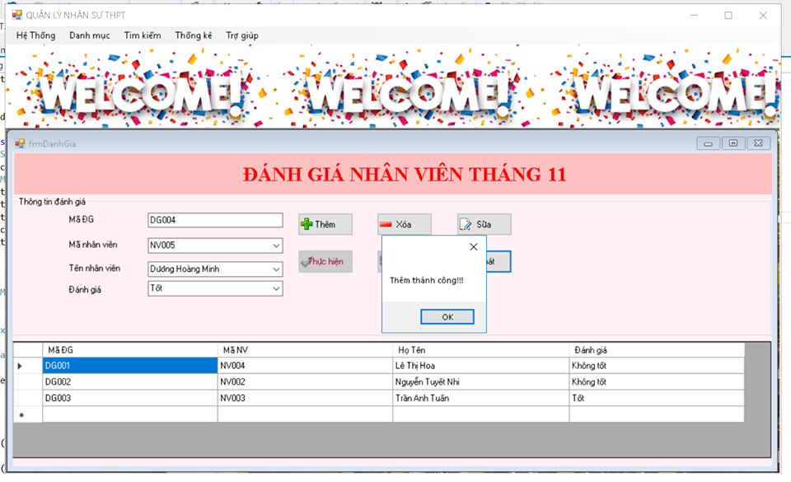

- Input: MaDG, MaNV, HoTen, DanhGia

- Process :

+ Hệ thống sẽ kiểm tra, nhập danh sách nhân viên theo đánh giá

+ Hệ thống sẽ lưu lại phòng khi thêm, sửa, xóa

- Output :

+ Hiện ra thông báo khi thành công và cập nhật dữ liệu xuống database

+ Nếu phát sinh lỗi thì sẽ thông báo không thành công

**4.11. Tìm kiếm:**

- Người dùng cũng như quản lí có thể tìm kiếm các thông tin theo nhu cầu như thông tin chi tiết của nhân viên, xem thời khóa biểu, xem bảng lương

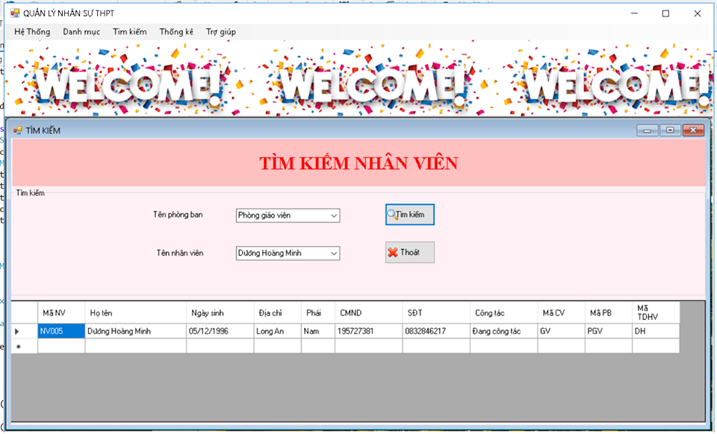

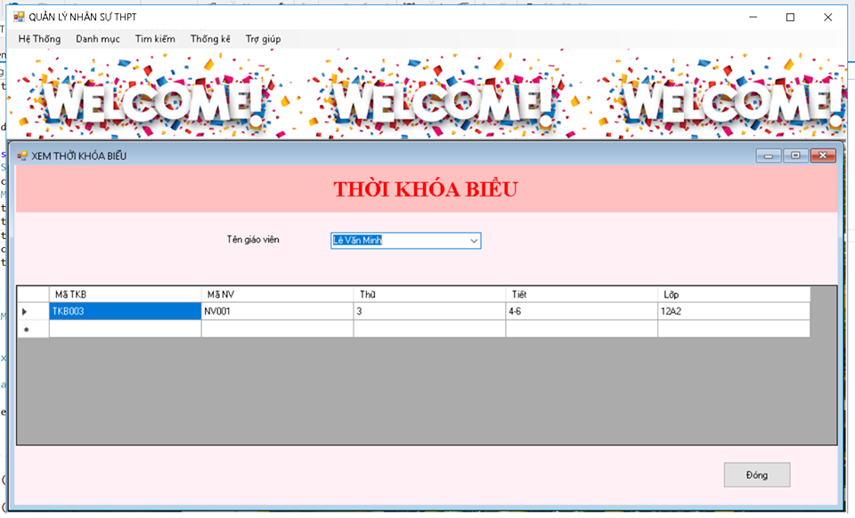

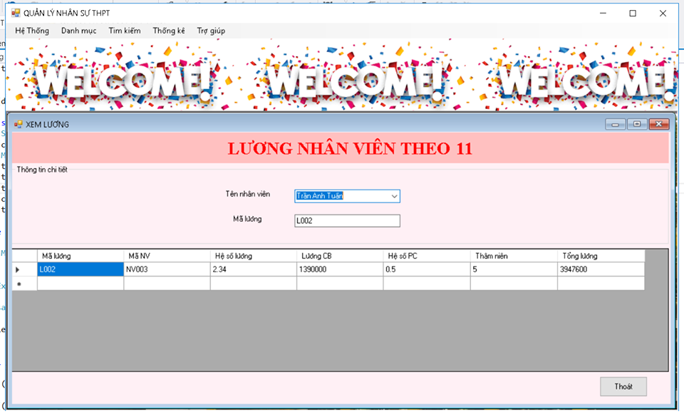

**4.12. Thống kê:**

- Các form này có chức năng thống kê tất cả nhân viên trong trường và tổng lương theo phòng ban

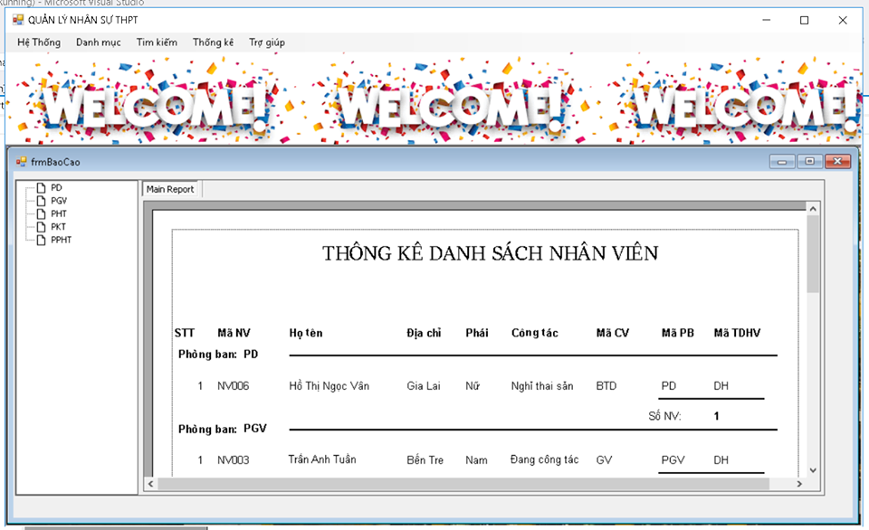

- Form này cho biết số lượng mỗi nhân viên từng phòng

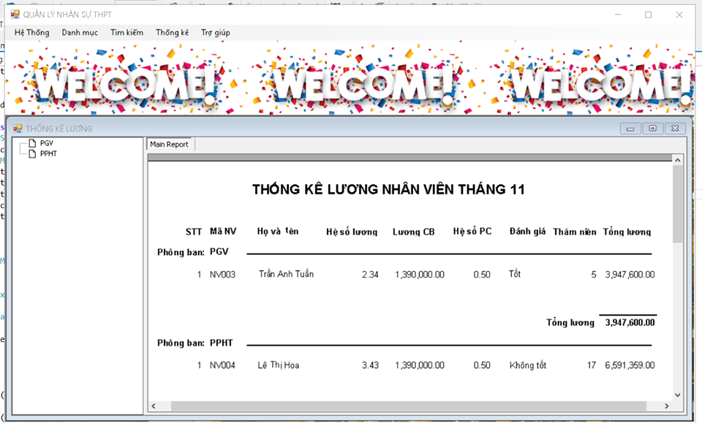

- Form này cho biết tổng số tiền lương mà mỗi phòng phải chi trả cho nhân viên của phòng theo từng tháng

**4.13. Trợ giúp:**

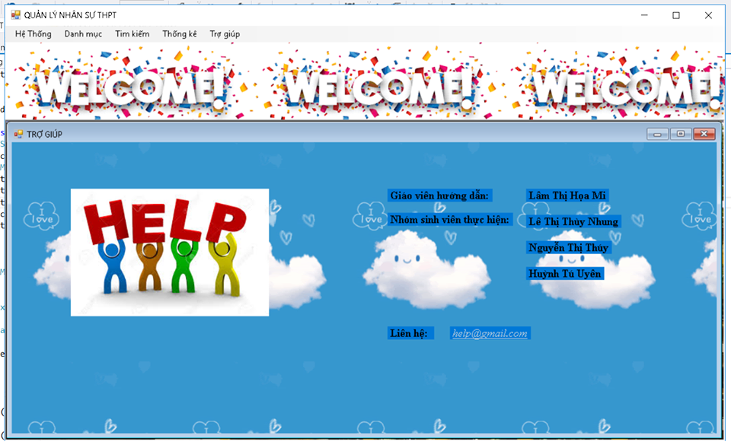

**-** Người dùng nếu có thắc mắc hay khó khăn gì khi sử dụng phần mềm có thể gửi email về địa chỉ mail trên form để được hỗ trợ bất cứ khi nào

**5.Kết luận và định hướng phát triển:**

**5.1. Kết luận:**

- Ưu điểm:

+ Giảm tải được lượng công việc cho nhân viên quản lí so với phương pháp quản lí trên giấy tờ truyền thống

+ Quản lí đơn giản, dễ dàng đối với mọi đối tượng có nhu cầu sử dụng phần mềm

- Nhược điểm:

+ Giao diện chưa được bắt mắt

+ Các câu lệnh vẫn chưa được tối ưu

**5.2. Định hướng phát triển:**

- Khắc phục các nhược điểm hiện có

- Thay vì viết sqlcommand thì chuyển sang viết dataset để tránh các câu lệnh insert, update, delete quá rườm rà và dễ sai

- Có thể thêm các chức năng quản lí học sinh , quản lí điểm

1. **Tài liệu tham khảo:**

<https://www.c10mt.com/2011/11/lab-lttq-bai38.html>

<diendan.congdongcviet.com>

Đề tài quản lí điểm sinh viên hệ dân sự - tác giả Lê Thị Quỳnh Nga, Phan Xuân Hạ, Nguyễn Quốc Cường

Link download đề tài:

<https://www.fshare.vn/file/E452MQGTGLET?token=1541311918>_

1. **Phụ lục:**

- Nhóm chúng em xin cam đoan :

+ Những nội dung trong báo cáo này là do nhóm em thực hiện dưới sự tham khảo từ một số nguồn, trang web trên internet

+ Mọi tham khảo dùng trong báo cáo này đều được trích dẫn rõ ràng tên tác giả, tên công trình.

+ Mọi sao chép không hợp lệ, vi phạm quy chế đào tạo, hay gian trá, nhóm em xin chịu hoàn toàn trách nhiệm.